长江大学招生管理平台

（教学点管理员）

操
作
手
册

登录
- 平台登录地址http://cjdxzs.jxjy.chaoxing.com/login
- 每个教学点，都有一个管理账号，账号名见下方表格。（注：招生平台与教学平台不是同一个网址）
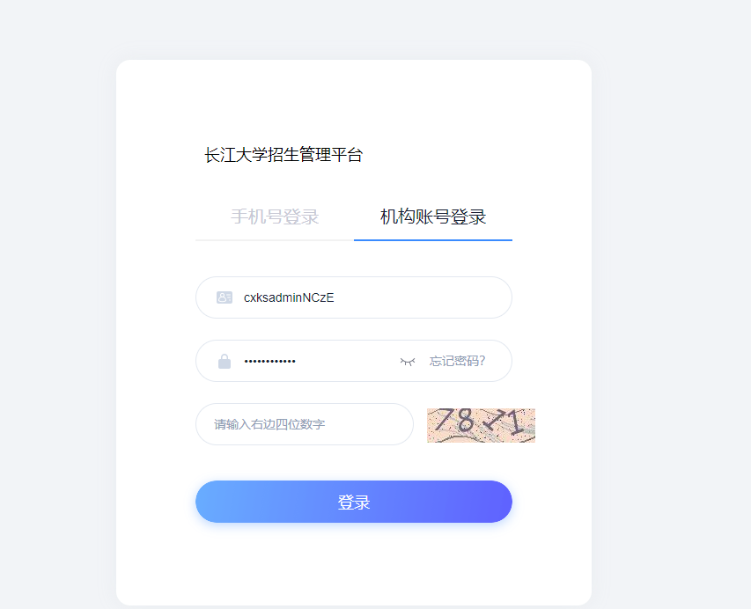
招生平台教学点管理账号：
姓名 | 账号 | 教学点全称
巴音学院 | 31007 | 巴音郭楞职业技术学院
恩施民校 | 18160 | 恩施民族职业技术学校
福州五洲 | 14010 | 福州市五洲高等教育培训学校
公安职教 | 18030 | 公安县职业技术教育中心学校
贵州工贸 | 06001 | 贵州省贵阳市工商贸易学校
衡阳华泰 | 19023 | 衡阳市华泰职业学校
淮南科贸 | 13002 | 淮南科贸学校
江汉油田 | 18075 | 中国石化集团江汉石油管理局有限公司职工培训中心
来凤职校 | 18166 | 来凤县中等职业技术学校
绍兴新时代 | 33001 | 绍兴市柯桥区新时代培训中心
十堰科技 | 18058 | 十堰市科技学校
石首弘文 | 18156 | 石首市弘文培训学校
天门职院 | 18151 | 天门职业学院
武汉楚天 | 18175 | 武汉楚天外语辅导学院
武汉法律 | 18201 | 武汉法律经济专修学院
武汉星光 | 18184 | 武汉市武昌星光培训学校
仙桃职院 | 18079 | 仙桃职业学院
襄阳职院 | 18195 | 襄阳职业技术学院
孝感生物 | 18193 | 湖北省孝感生物工程学校
新疆伊犁 | 31006 | 伊犁职业技术学院
兴山职教 | 18099 | 兴山县职业教育中心
校内直属 | 00025 | 长大继教院校内直属
银川广博 | 09002 | 银川广博职业培训学校（有限公司）
武汉乐声 | 18217 | 武汉乐声艺术进修学院
武汉升本 | 18218 | 武汉市洪山区升本考试培训学校
枝江职教 | 18222 | 枝江市职业教育中心
武汉零度 | 18223 | 武汉市洪山区零度外经贸培训学校
监利职教 | 18227 | 监利市职教中心
随县允升 | 18230 | 随县允升职业学校
武汉科培 | 18234 | 武汉市洪山长江科技培训学校
宜都人才 | 18238 | 宜都市公共就业和人才服务中心
武汉华佗 | 18239 | 武汉市华佗中医针灸进修学院
中医药高专 | 18240 | 湖北中医药高等专科学校

录入预报名学员
- 在招生管理-成教报名学生管理处，点击批量导入
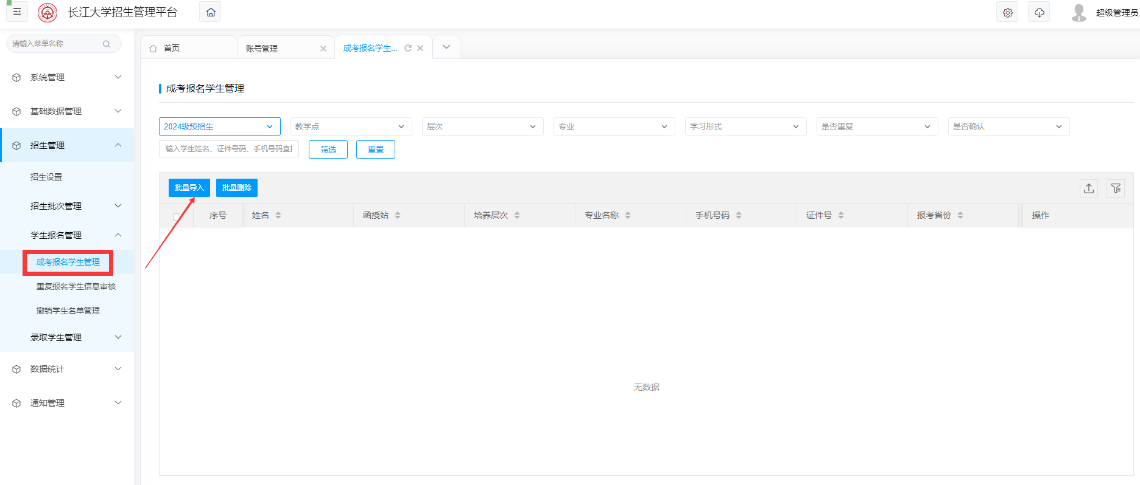
- 根据页面提示，先点击“下载模板”然后在模板填写预报名的学员信息
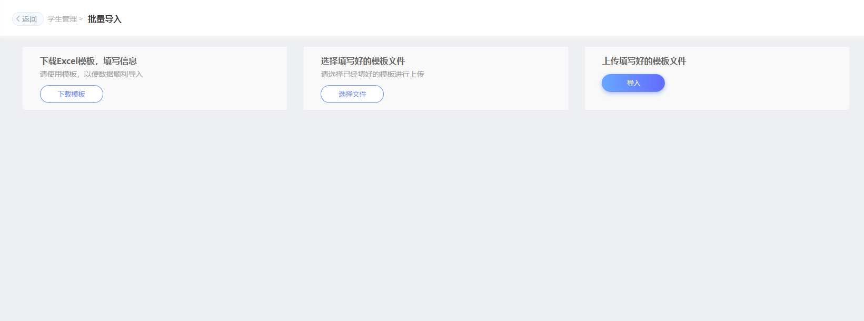
- 模板中字段的填写，请按下面要求，每一个字都不能有误。
- 培养层次：专科、专升本、高起本
- 教学点：教学点全称（不可以填写编号、简称）
- 专业名称：请按招生简章的专业名称填写
- 证件类型：身份证
- 报考省份：模板sheet2里有标准名称
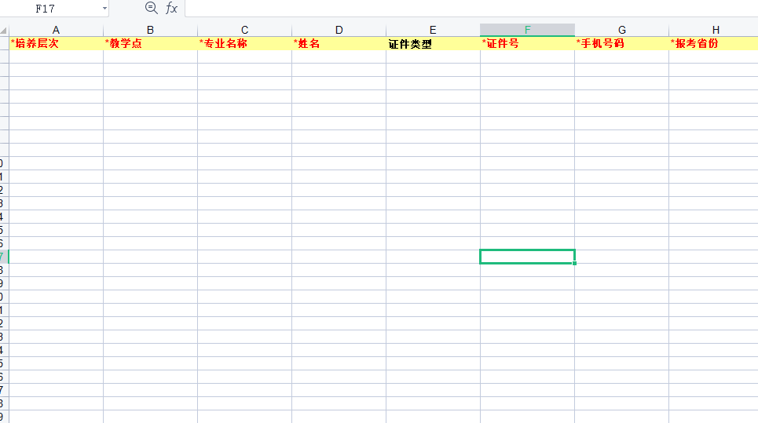
- 选择填写后的文档，点击导入
